Задание для самопроверки
Чертеж детали
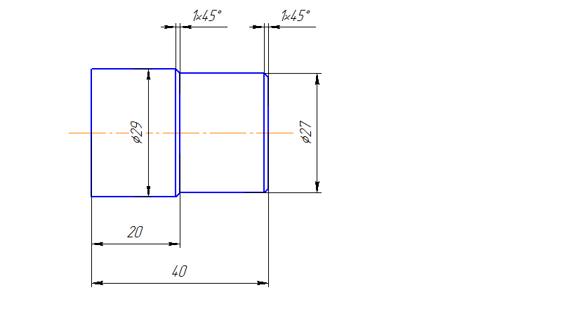
Управляющая программа для токарного станка с ЧПУ
G54;
T1;
M3 S600;
G00 X32.0;
Z1;
G01 Z-0.3 F0.05;
X-1;
G00 Z5.0;
X30.0;
G01 X29.0;
Z-40.0;
G00 X30.0;
Z1;
G01 X28.0;
Z-20;
G00 X30;
Z1;
G01 X25.0 Z0;
X27.0 Z-1;
Z-20;
X29.0 Z-21;
G00 X50.0;
Z100.0;
M5;
M30;
Критерии оценки управляющей программы (УП)
5 – все кадры УП правильные;
4 – не более 6 неправильных кадров УП;
3 – не более 12 неправильных;
2 – более 12 неправильных кадров УП.

